1 ÁREA O ASIGNATURA: MATEMÁTICA
GRADO:9 ° | GRUPO: A, α | SEMANA: 5 feb al 14 mar | MES: feb -mar
ENCUENTRO N°: | 1,2,3,4,5,6,7,8,9,10,11,12,13,14,15,16,17,18,19,20,21,22
1. COMPETENCIA: Resolución |  | 2. COMPONENTE: NUMÉRICO VARIACIONAL
3. APRENDIZAJE |  | 4. CONTENIDO
Resolver problemas en situaciones aditivas y multiplicativas en el conjunto de los números reales y expresiones algebraicas. |  | - Sistema de los Números reales  - Ecuaciones e inecuaciones lineales  - Ecuación cuadrática y métodos de solución.  - Sistema de los números complejos  - Operaciones con números complejos
5. EVIDENCIAS A DESARROLLAR:
- Aplica propiedades para solucionar un problema que involucra adición y/o multiplicación en el conjunto de los números reales.
- Reconoce, que diferentes estrategias permiten determinar la solución de unos problemas aditivos y/o multiplicativos en el conjunto de los números reales.
- Aplica diferentes estrategias de resolución para solucionar un problema que involucra adición y/o multiplicación en el sistema de los números complejos.
6. ACTIVIDADES DE DESARROLLO: PROCEDIMENTAL (COMO VA A EJECUTAR LAS FUNCIONES COGNITIVAS):
- Dinámica grupal de Bienvenida , organización de grupo, Control de asistencia.
-socialización de las normas del aula en la asignatura
-tener el cuaderno siempre al día
-Evaluaciones pegadas en el cuaderno
-prohibido el uso del celular sin autorización
-Cumplir con las actividades en las fechas estipuladas
-Ser respetuosos con sus compañeros, llevarse bien
-Asistir a los afianzamientos en las tardes
-Esperar al docente en el aula
-Traer siempre los libros

-Metas y propósitos: plantear con honestidad su desempeño durante el año escolar

Taller diagnóstico de Matemática Nombre ------------------------------------------------------Grado-------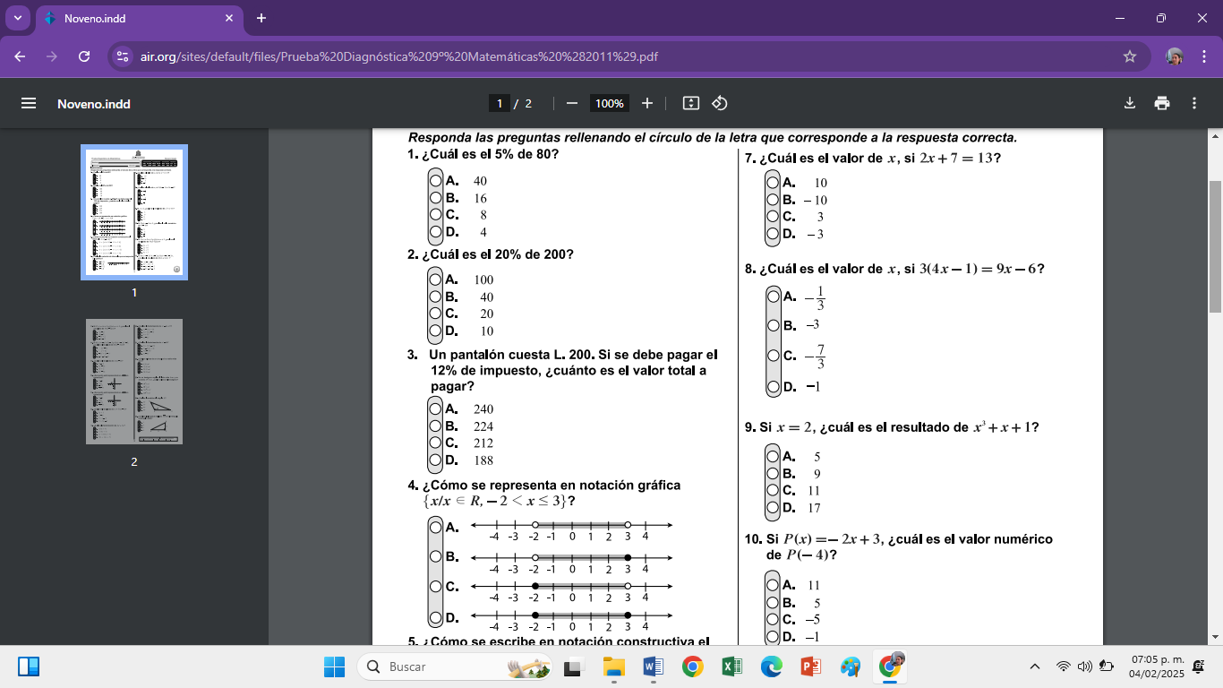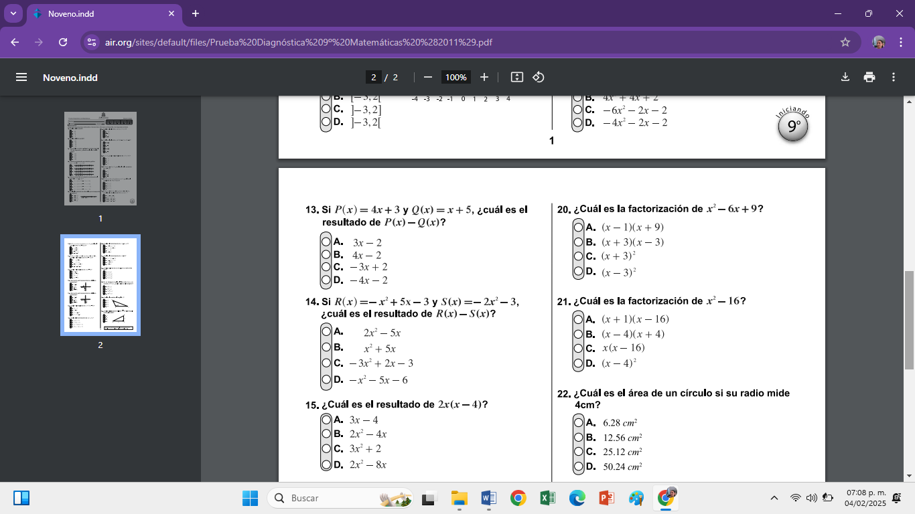
Se socializo el diagnostico y se realizo un refuerzo

-Socialización y entrega de plan de área 1° aprendizaje
Mediante unas imágenes de la recta numérica y la representación de algunos números, Damos inicio a las explicaciones del sistema de los números reales

SISTEMAS DE LOS NUMEROS REALES
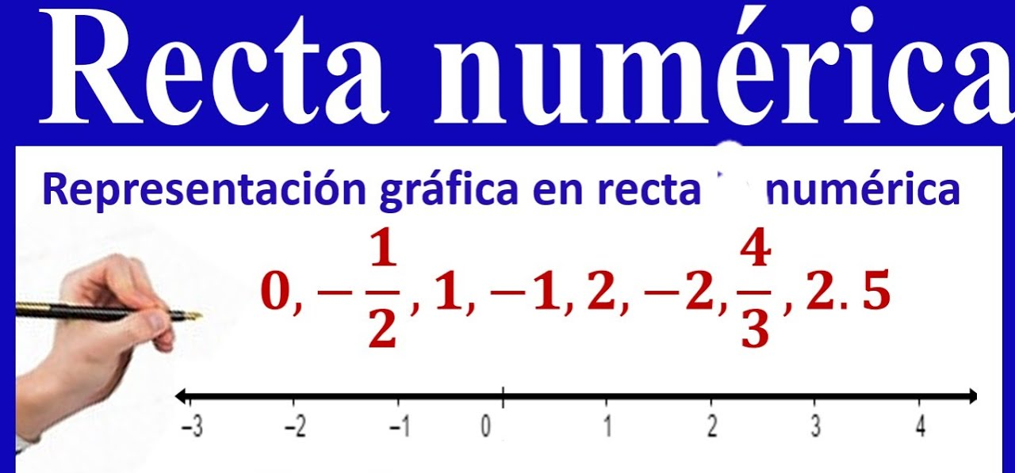
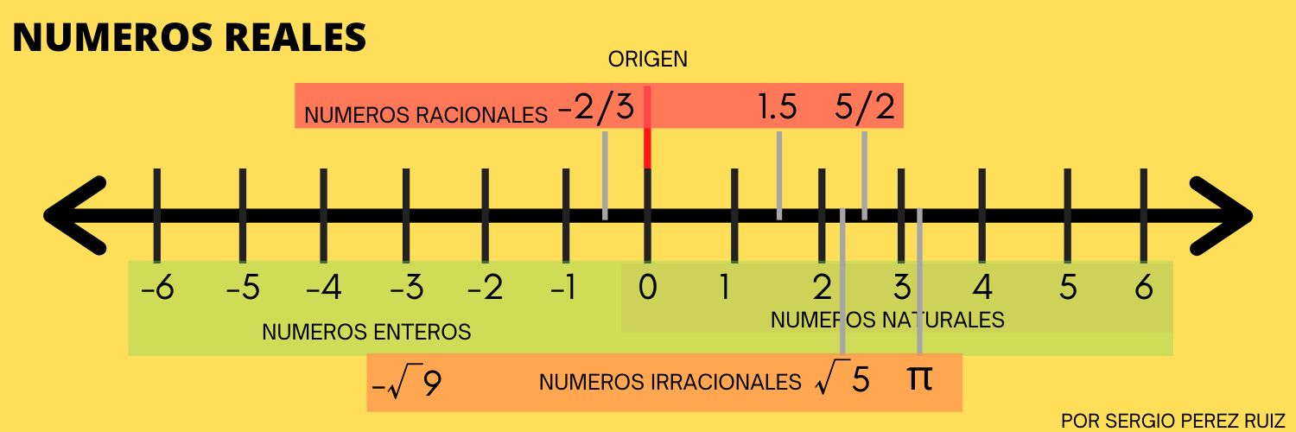
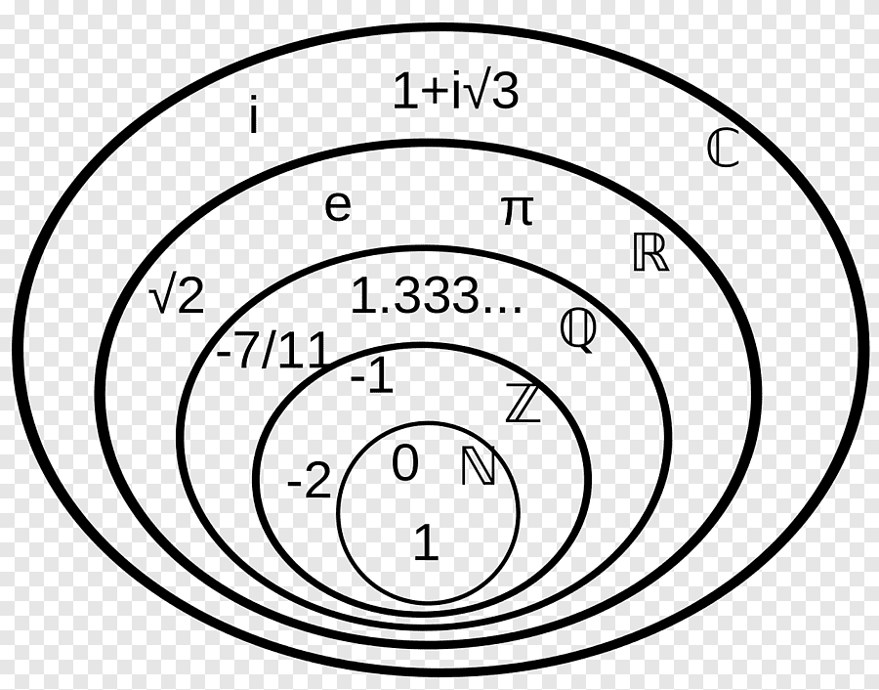
Basados en cada uno de los conjuntos se establecerán ejemplo se cada uno
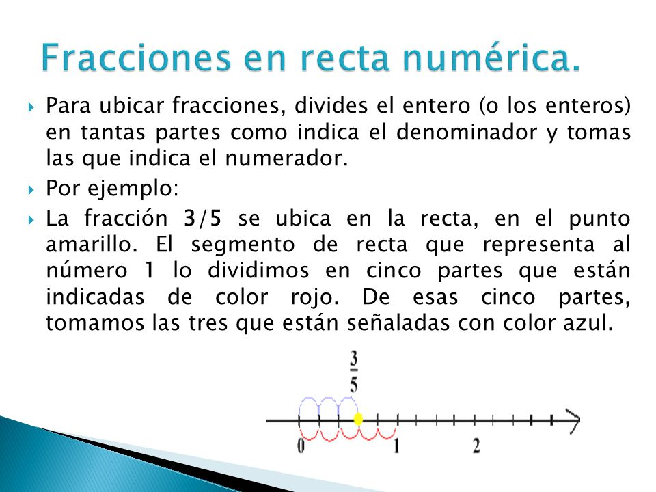
Con los números racionales y los números irracionales es posible completar todos los puntos de la recta numérica.
La unión de estos dos conjuntos forma el conjunto de los reales.
El conjunto de los números reales se representa con el símbolo ℝ.
$R=Q∪I$, donde, $N⊂Z⊂Q$
Conjunto de los números naturales. (N)
Conjunto de los números enteros. (Z)
Conjunto de los números racionales. (Q)
Conjunto de los números irracionales. (I)
Se realizaron algunos ejemplos en el tablero donde debían clasificar a que conjuntos pertenecían esos números.
Iniciaremos una actividad de la página 147 del libro en la que se darán las orientaciones de cada punto. y terminaran en casa
Para iniciar este tema visualizamos un video y posteriormente comentamos y analicemos
https://www.youtube.com/watch?v=y9vDsarVxtg
Continuamos mostrando la aplicación en diversos contextos de los números Reales
https://www.superprof.es/apuntes/escolar/matematicas/aritmetica/reales/ejercicios-y-problemas-resueltos-de-numeros-reales-i.html

- Sistema de los Números reales
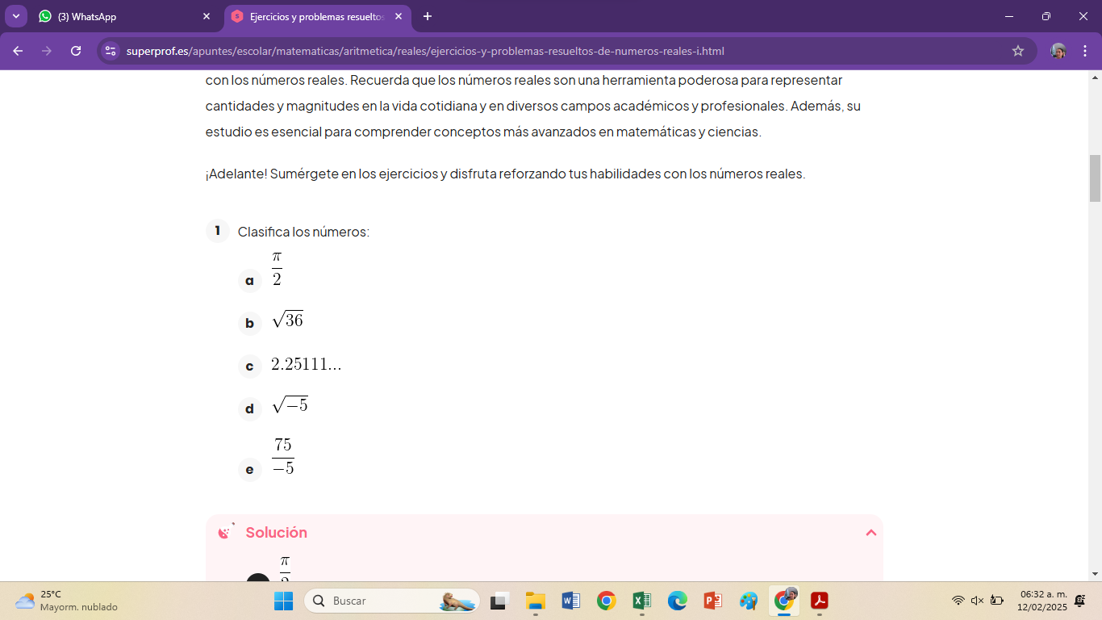
a) Notemos que es un número irracional
b) es un Natural y entero
C) Todo número que tenga decimal periódico se puede expresar como fracción
d) es un numero complejo
e) Al tener una fracción entre números enteros es claro que tenemos con número racional
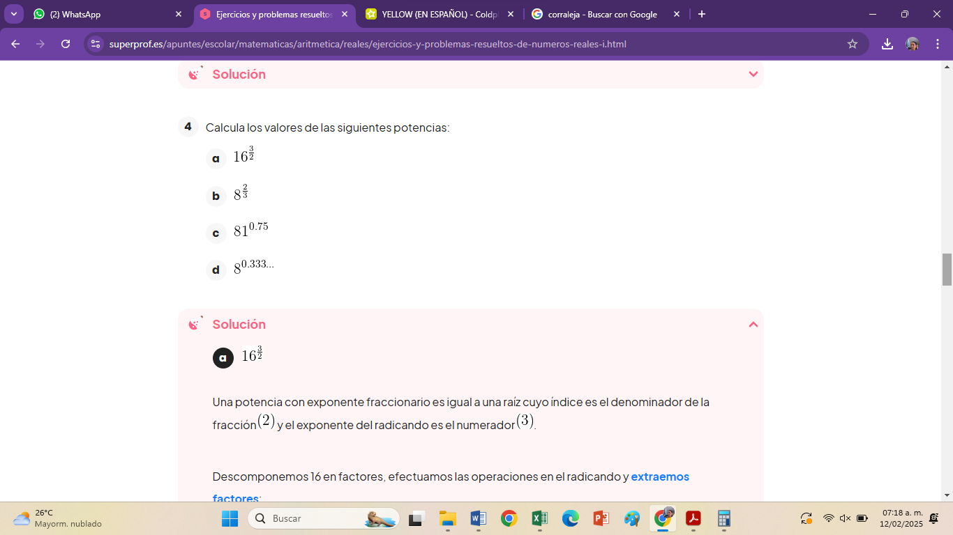
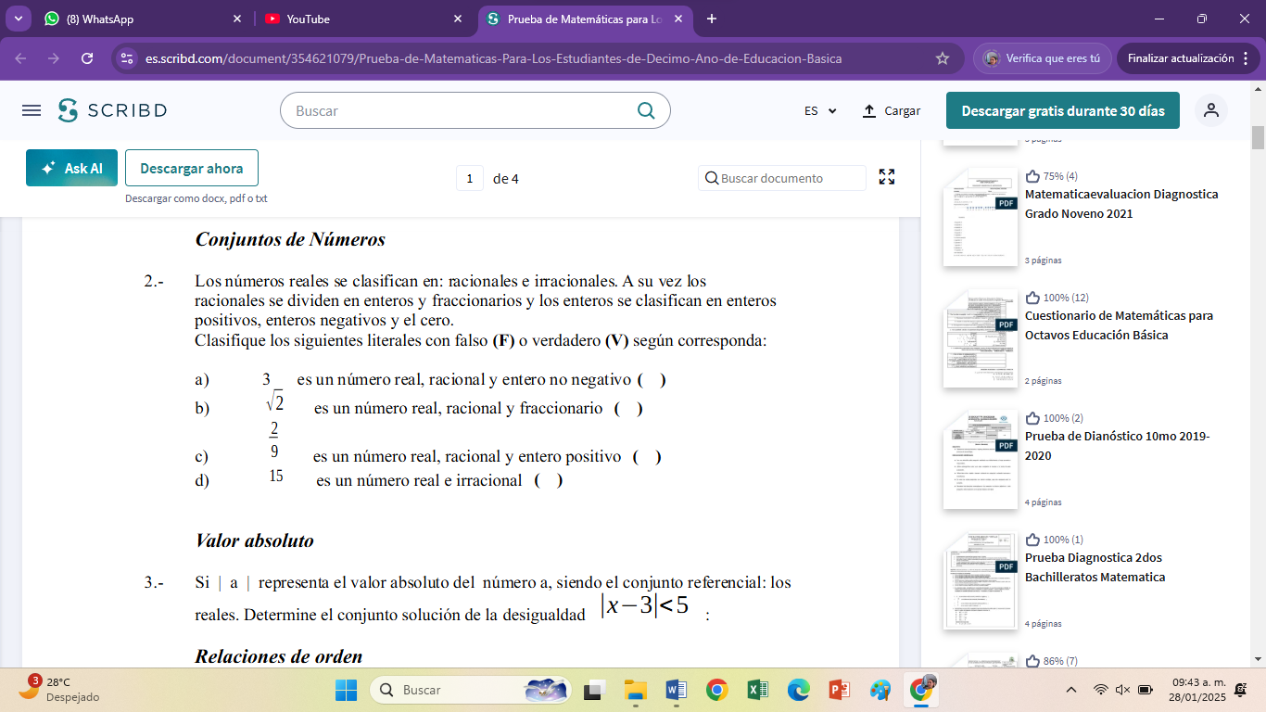
Realizamos Retroalimentación de la clase anterior antes de Iniciar las actividades
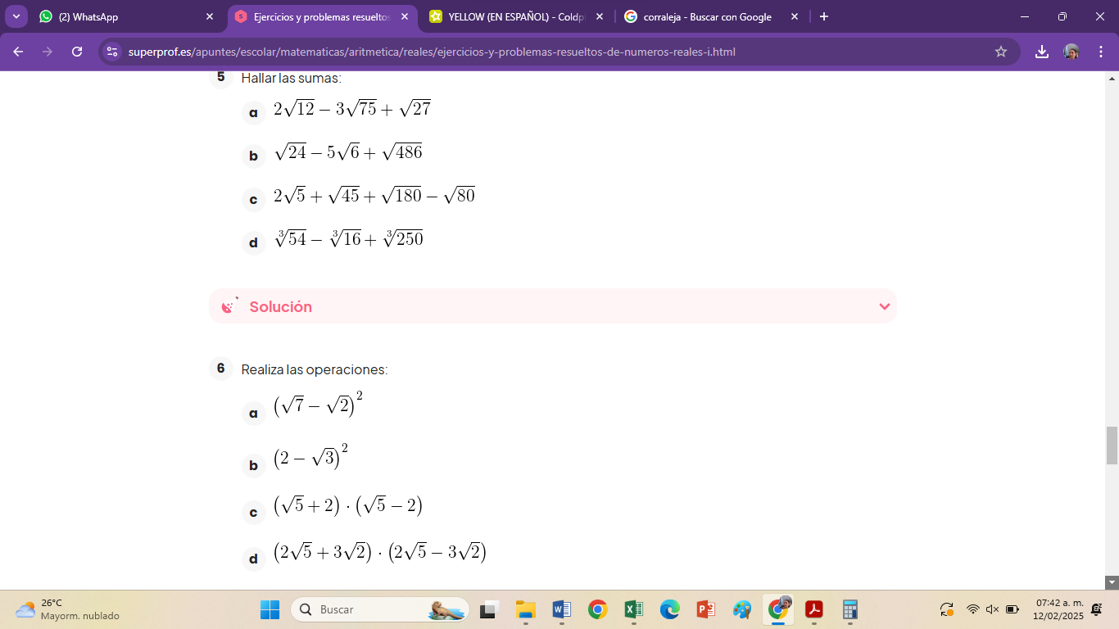
Se realizo QUIZ
Se realizó socialización del primer quiz e iniciamos actividades con el libro
Ecuaciones e inecuaciones lineales
Inecuación: Es una desigualdad (del tipo ≤, ≥, ) entre dos expresiones algebraicas donde aparecen valores conocidos y desconocidos o incógnitas que se relacionan mediante operaciones matemáticas.
Sistemas de m inecuaciones con incógnitas: Se trata de m inecuaciones con n incógnitas. Solución de una inecuación o de un sistema de inecuaciones: Conjunto de valores numéricos de las incógnitas para los que se verifican las desigualdades. Puede ocurrir que una inecuación no tenga solución.
Iniciamos con la revisión de la actividad anteruior
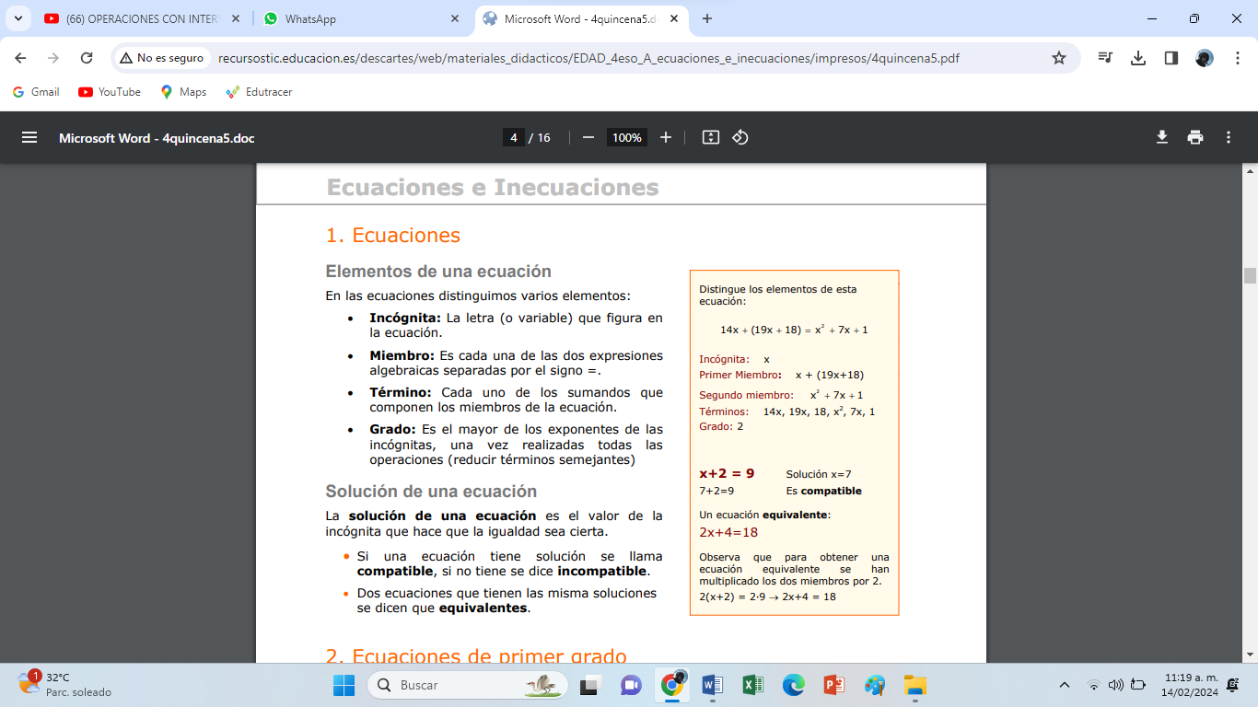

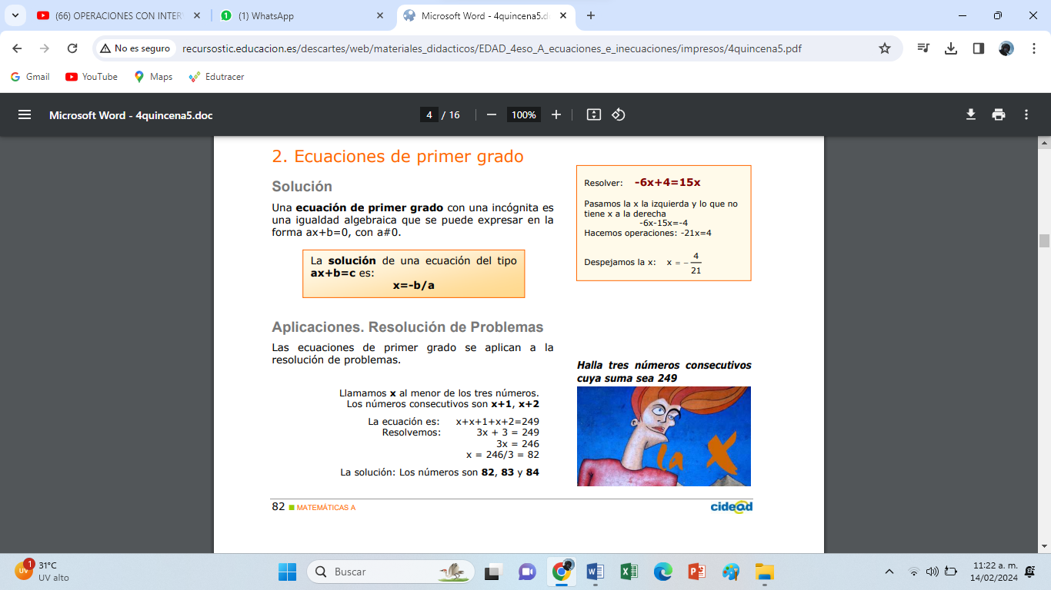
Iniciaremos con Lectura página 20 del libro 9° y explicaremos los ejemplos

Ecuación cuadrática y métodos de solución.

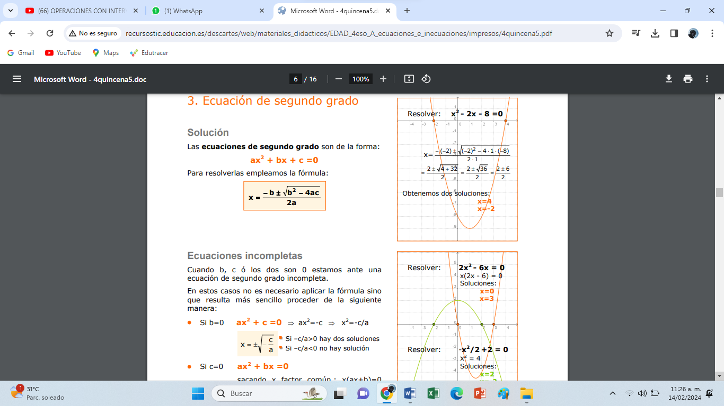

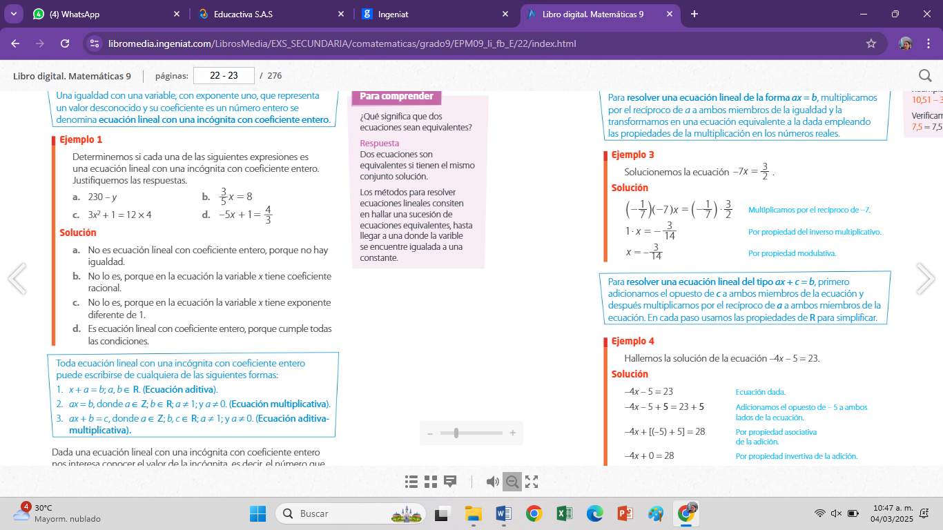

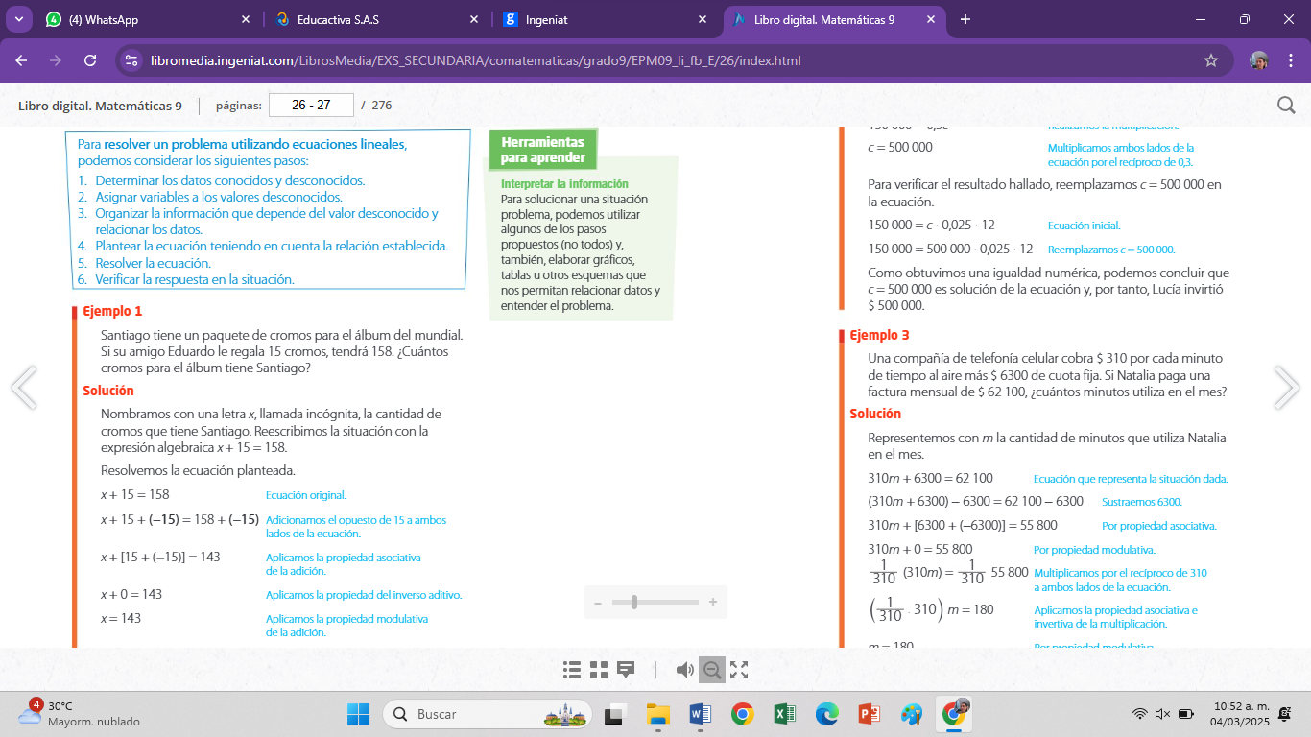

Sistema de los números complejos
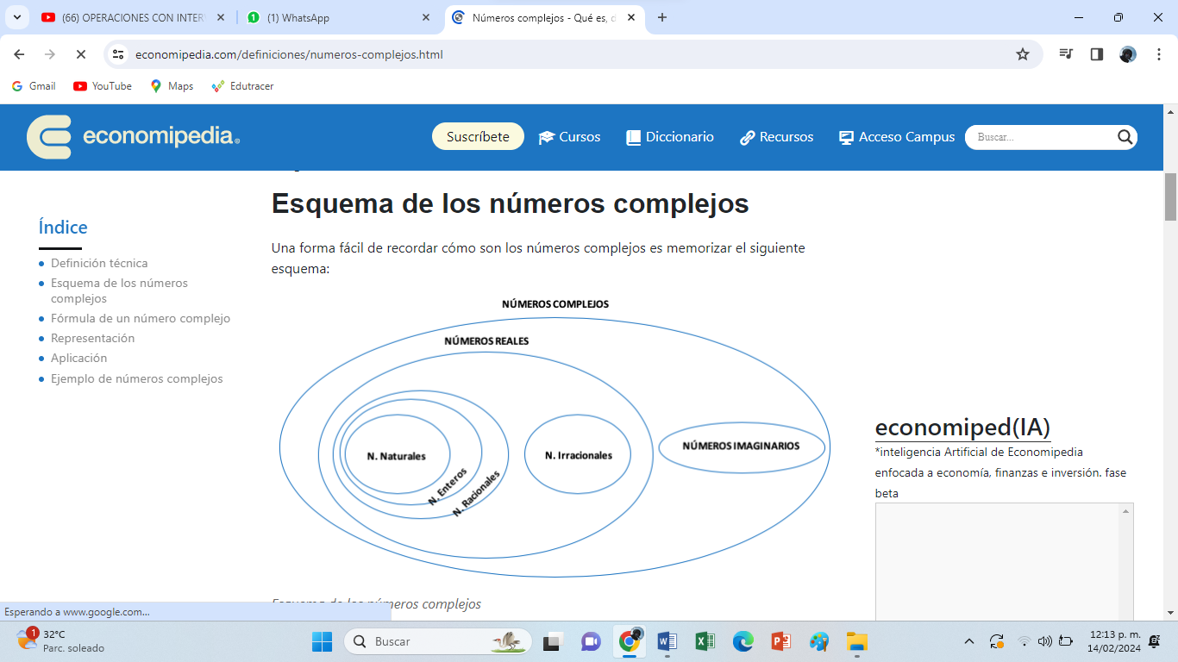
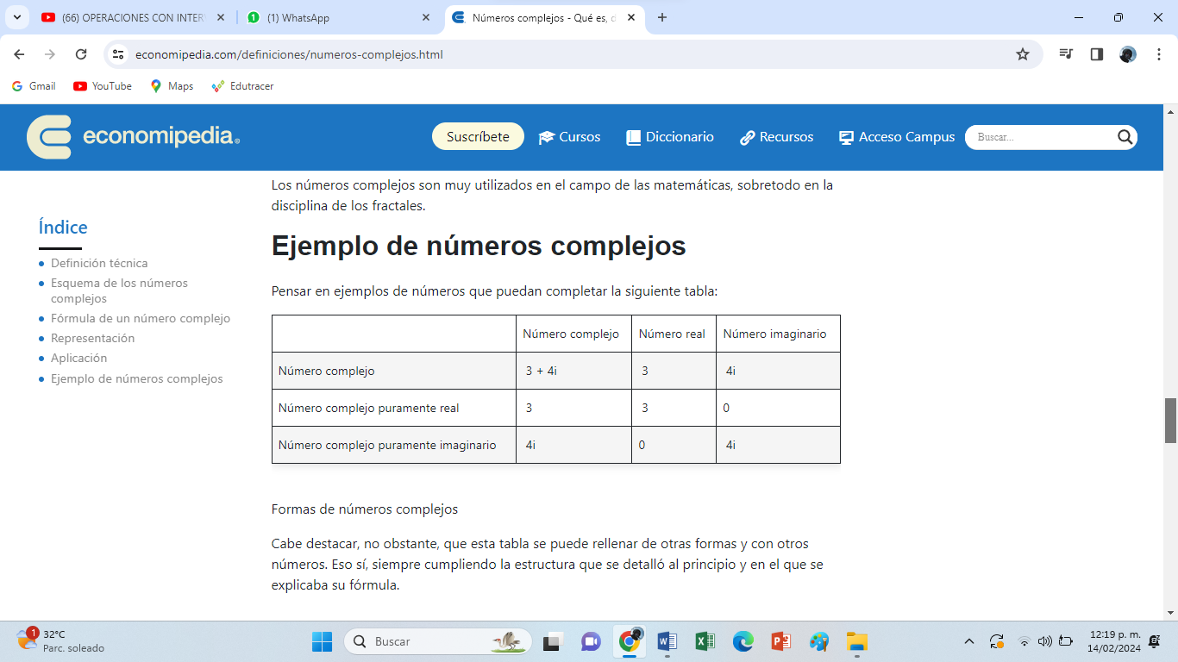
Realizamos explicación página 158 Desarrollamos los ejercicios 1 y 2 en el cuaderno (los que no tienen libro)
Resolvimos algunos ejemplos
$$a)\sqrt{-20}$$
$$b)\sqrt{-45}$$
$$c)\sqrt{-27}$$
$$d)\sqrt{-64}$$
$$e)\sqrt{-12}$$
$$f)\sqrt{-100}$$

Operaciones con números complejos
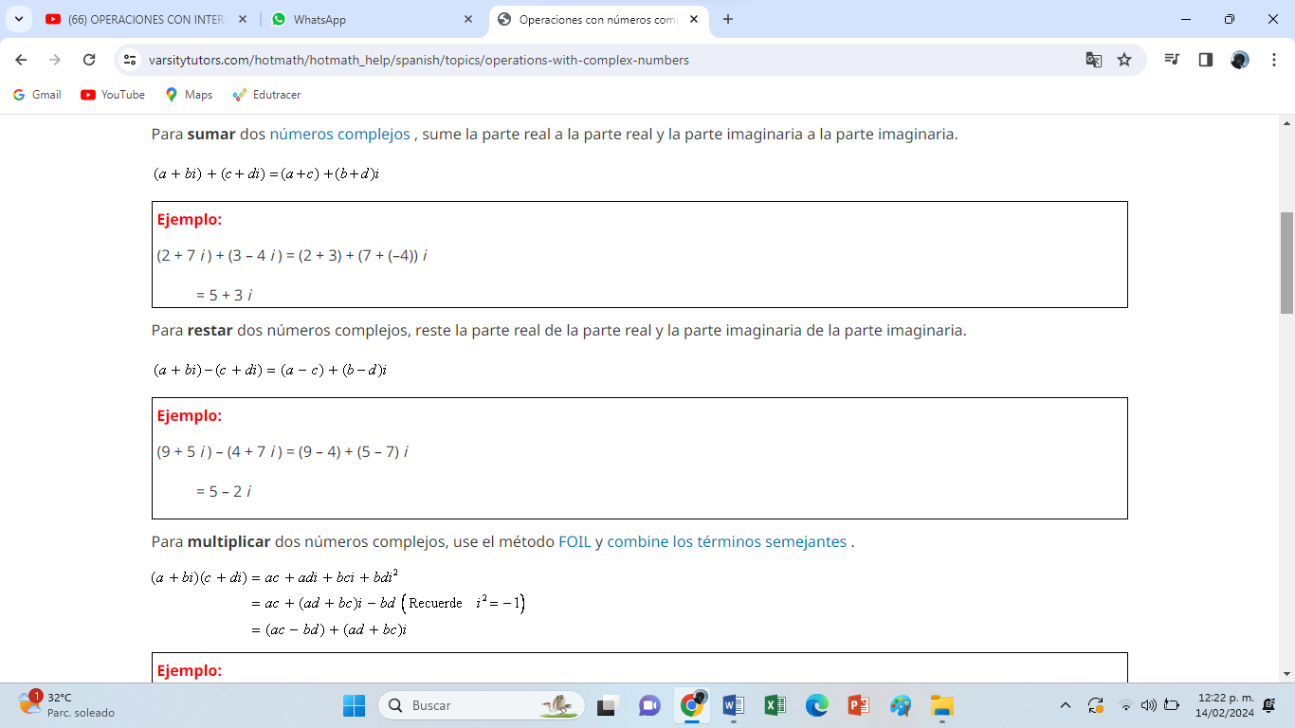
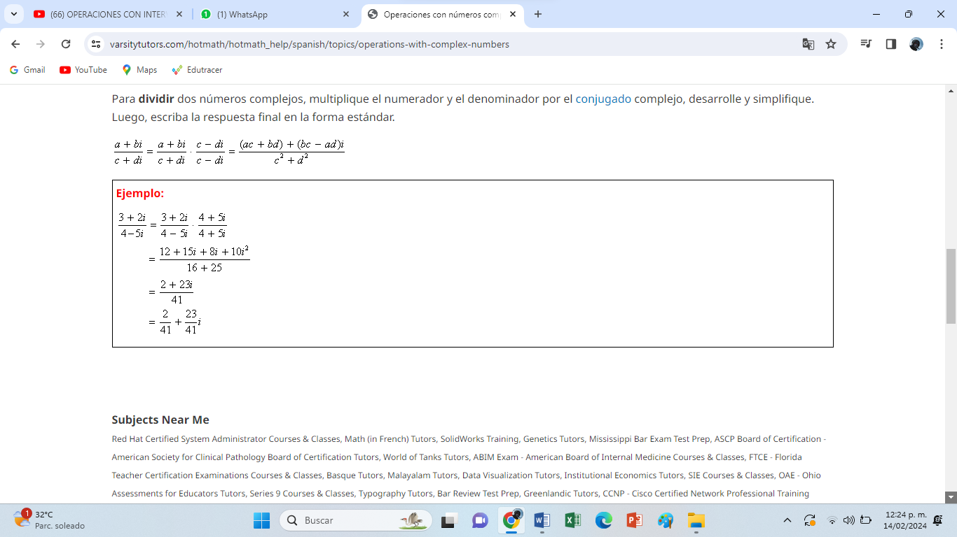
Se realizó un afianzamiento
Afianzamiento de matemática 5 MAR/ 25 Nombre--------------------------------------------------------
Sistemas de los números reales—Ecuaciones e inecuaciones lineales
1.Clasifica los siguientes números en
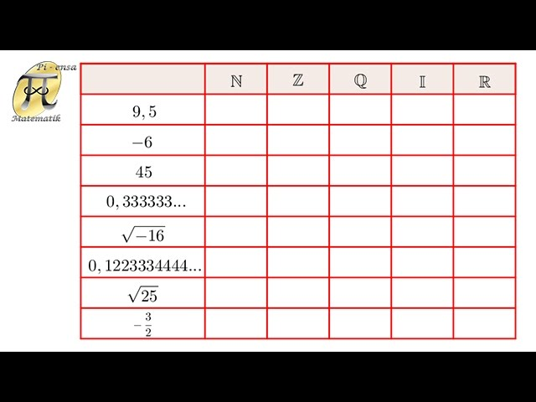
2. a) Muestre tres ejemplos de números racionales no enteros------- ---------- --------
b) Muestre tres ejemplos de números racionales enteros ------- ---------- --------
c) Muestre tres ejemplos de números irracionales en raíz ------- ---------- --------
d) Muestre tres ejemplos de números racionales periódicos puros------- ---------- --------
e) Muestre tres ejemplos de números irracionales ------- ---------- --------
3. Resuelve las ecuaciones
a) $\frac{4}{3}x-3=2+\frac{3}{4}x$ b) $\frac{5}{3}x+6=-\frac{3}{9}x+1$ c) $5x-3=2+8x$ d) $\frac{7}{6}x+7=3-\frac{3}{9}x$
4. Despejar m de cada una de las ecuaciones
a) m-2=t
b) $\frac{7}{8}$m+3/4= 2
c) $\frac{4}{3}$m-1=3
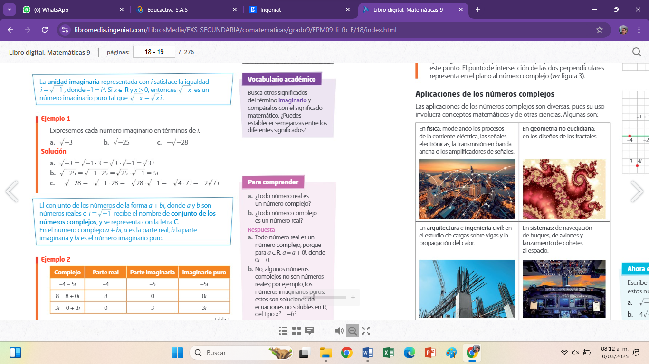
Continuamos con analisis grupal de la pagina 18 texto guía
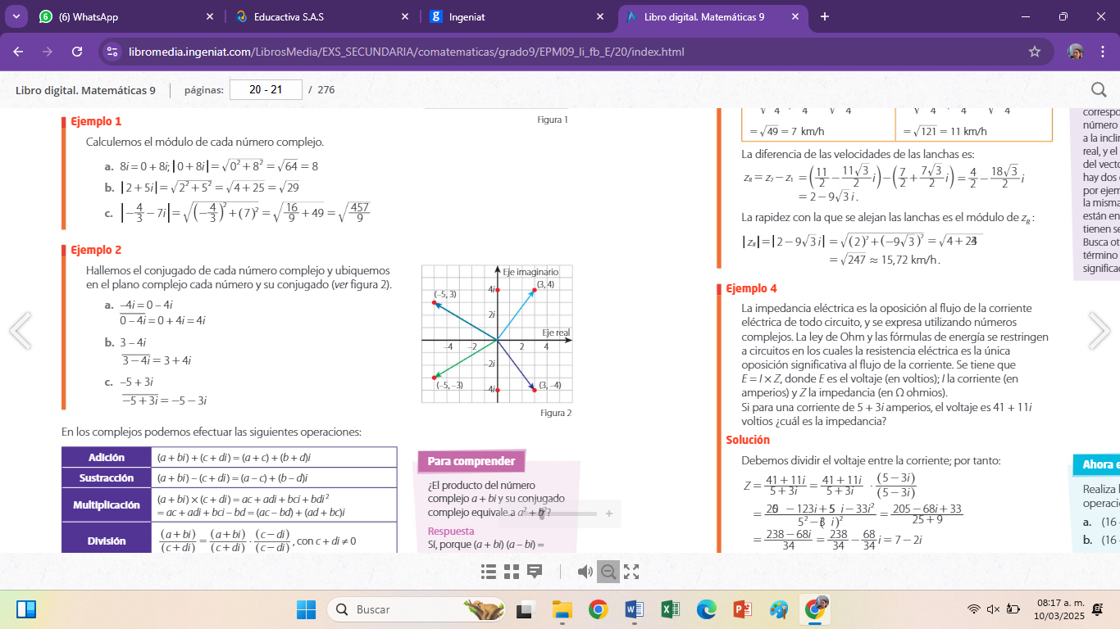

7. ACTIVIDADES DE FINALIZACIÓN (TRANSFERENCIA):
-Se realizó pagina 147 punto 1,2 y 9 , 11
-Se realizó pagina 149 punto 1,2,4 y5
-Se realizó pagina 162 punto 1,2, 3 y 5
-Se realizó pagina 155 punto 1
-Se realizó pagina 175 punto 1,2,3,4,5,6,7
-se realizó pagina 158 1,2 5

Evaluación #1 de Matemáticas Grado 9°
Nombre------------------------------------------------------------------- Grado 9--------- fecha------------
1.Clasifica los siguientes números decimales en racionales o irracionales y justifique:
a) 1,3030030003...
b) 2,1245124512...
c) 4,18325183251...
d) 6,1452453454...
2.clasifica cada número en el conjunto que le corresponda
a) -13 b)24 c) 2/3 d)$\sqrt{5}$ e)3,3333333 f) -3,124563893 g) $\frac{-1}{3}$
N | Z | Q | I | R
3. ¿De qué tipo es el número 42,56135135135...?
A) Número racional con expresión decimal periódica mixta. B) Número racional con expresión decimal exacta
C) Número irracional. D) Número racional con expresión decimal periódica pura.
4 ¿Con cuál de las siguientes operaciones obtenemos un número irracional?
A) Dividiendo 5 entre 7 B) Multiplicando 6/5 y 2/3 C) Sumando 0,4 y 8,25 D) Calculando la raíz cuadrada de 2
5 ¿A qué conjunto pertenece un número decimal con un número limitado de cifras decimales?
A) los enteros B) A los racionales C) los irracionales D) A los naturales
6 ¿Cuál de las siguientes afirmaciones es cierta?
A) Todos los números reales son racionales. B) Los números racionales y los irracionales son reales. C) Los números irracionales son racionales. D) Todos los números reales son irracionales.
7 Resuelve las operaciones indicadas y clasifica los números a qué conjunto pertenecen
a) $2\sqrt{405}+3\sqrt{45}-2\sqrt{180}$ ----------------------------------------
b) $5\sqrt{18}+2\sqrt{32}-2\sqrt{50}$-----------------------------------------------
c) $8\sqrt{27}+3\sqrt{48}-8\sqrt{75}$----------------------------------------------
8. si 4x+3=1 entonces el valor de x pertenece al conjunt0 de los números
a) N b) Z c) Q d) I
9.Clasifique F O V según corresponda
a) -4 es un número real, racional y entero no negativo ------
b) $\sqrt{64}$ es un real, racional no fraccionario------
c) 2/8 es un racional, real y natural---------
nota evaluativa con un Quiz
Nombre----------------------------------Grado-------
1.Determina el valor de x (despeja x)
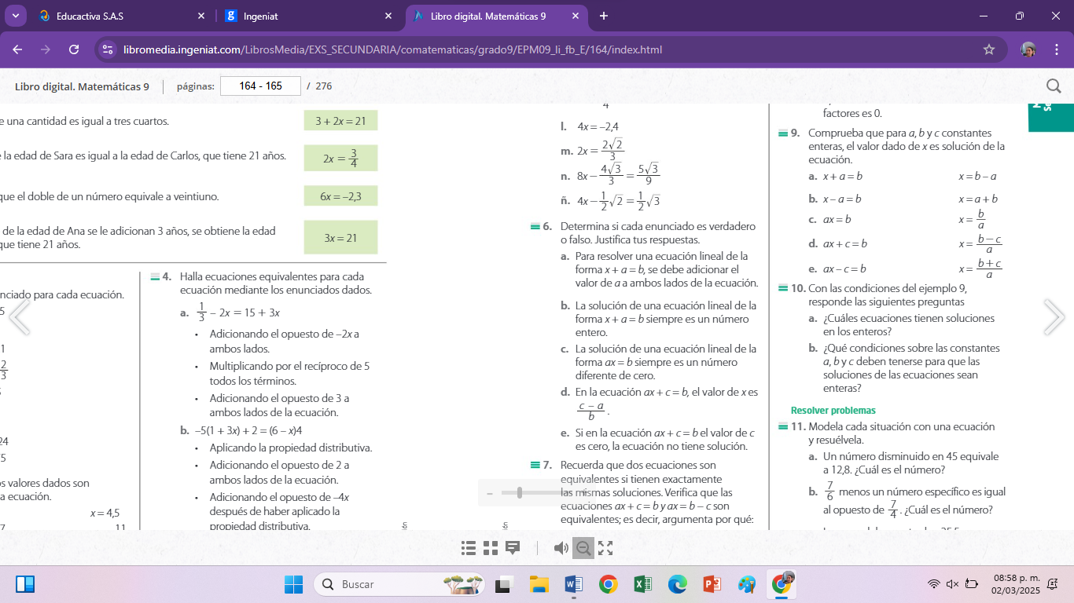
2.Determina si cada enunciado es verdadero o falso
3.Modela cada situación con una ecuación y resuélvela
a) Un numero disminuido en 45 equivale a 128
b) el triple de un numero aumentado en 8 equivale a 2
c) tres cuartos de un numero disminuido en 1 equivale al opuesto de 2
4. Resolver la ecuación
$\frac{3}{4}x+5=\frac{2}{5}x$-6

8. OBSERVACIONES:
Se realizó debate el día 12 de marzo 4,5 y hora

FIRMA: 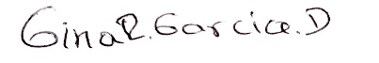

VALIDACIÓN:
9° A | 5/02/25 | 6/02/25 |  | 10/2/25 | 11/2/25 | 12/2/25 | 13/2/25 | 17/2/25 | 18/2/25 | 19/2/25 | 20/2/25 | 24/2/25 | 25/2/25 | 26/2/25 | 27/2/25
 | ok | ok |  | ok | ok | ok | ok | ok | ok | ok | ok | ok | ok | ok | ok

9° A | 3/3/25 | 4/3/25 | 5/3/25 | 6/3/25 | 10/3/25 | 11/3/25 | 12/03/25 | 13/03/25
 | ok | ok | ok | ok | ok | ok | nook | ok

9° α | 6/5/24 | 7/02/25 |  | 10/2/25 | 11/2/25 | 12/2/25 | 14/2/25 | 17/2/25 | 18/2/25 | 19/2/25 | 21/2/25 | 24/2/25 | 25/2/25 | 26/2/25 | 28/2/25
 | ok | ok |  | ok | ok | ok | ok | ok | ok | ok | ok | ok | ok | ok | ok

9°α | 3/3/25 | 4/3/25 | 5/3/25 | 7/3/25 | 10/3/25 | 11/3/25 | 12/03/25 | 14/03/25
 | ok | ok | ok | ok | ok | ok | ok | ok

ÁREA O ASIGNATURA: MATEMÁTICA
GRADO: 9° | GRUPO: A, α | SEMANA: 17 al21 | MES: Marzo
ENCUENTRO N°: | 23,24,25,26
1. COMPETENCIA: Resolución |  | 2. COMPONENTE: Espacial - Métrico
3. APRENDIZAJE |  | 4. CONTENIDO
Resolver problemas que involucran potenciación, radicación y logaritmación. |  | - Exponentes y propiedades  - Radicales y logaritmos.
5. EVIDENCIAS A DESARROLLAR:
-Interpretar las operaciones: potenciación, radicación y logaritmación en una situación problema.
-Utilizar las propiedades de la potenciación radicación o logaritmación para solucionar un problema.

6. ACTIVIDADES DE DESARROLLO: PROCEDIMENTAL (COMO VA A EJECUTAR LAS FUNCIONES COGNITIVAS):

-Se realizó lectura grupal del libro de contenidos página 9, posteriormente un alumno al azar hizo su interpretación de lo leído.
-Luego transcribieron el concepto de potenciación en sus apuntes
-Se explicó cada una de las propiedades que aparecen en la página y sus respectivos ejemplos (ejemplo 1,2,3,4).
- Exponentes y propiedades 17/3/25
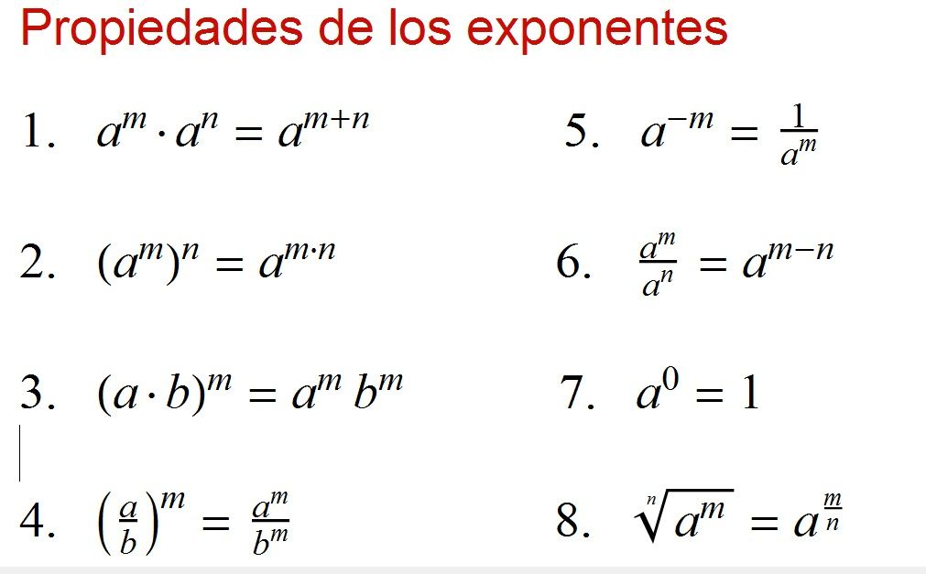
-Se realizó explicación en el tablero. de ejercicios donde se aplican las propiedades de los exponentes y se realizó un repaso para la evaluación un día antes.
-Socialización de la evaluación realizada.
- Exponentes y propiedades 18/3/25

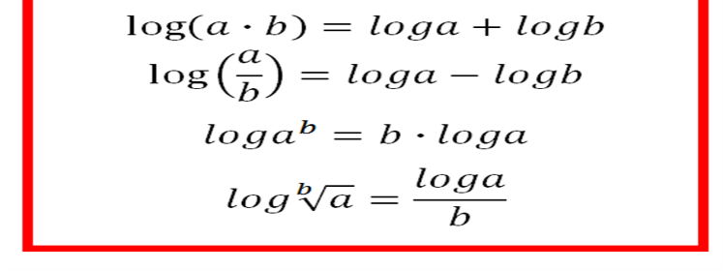
Radicales y logaritmos
Se realiza lectura individual de la página 11 del libro de contenidos para entender con la situación planteada en este, para que me sirve lo que voy a aprender.
Concepto: si a y b tiene el mismo signo, la raíz enésima de a es b, se simboliza
$$\sqrt[n]{a}=b si y solo si b^{n}=a$$
Explicamos el ejemplo 2 del libro de contenidos.
Realizamos explicación en el tablero y en la página 152 del libro de actividades ejercicio 1 identificamos la propiedad utilizada.

7. ACTIVIDADES DE FINALIZACIÓN (TRANSFERENCIA):
-Se realizó taller del libro de actividades de matemática página 152 ejercicios 1 y 2
-Actividad en educa revisar cada 15 días
Exponentes y propiedades 19 marzo/25
Nombre--------------------------------------------------------
Resolver enfrente de cada ejercicio, Calcula y expresa el resultado final
${\left(\frac{3}{2}-3\right)}^{-5/6}= {\left(\frac{3}{4}\right)}^{\frac{2}{3}}$=
$\frac{6^{-7}}{6^{-2}}$= ${\left(-3\right)}^{2^{-4}}=$
$$3^{2}*3^{-3}*3^{5}*3^{-6}= {\left(-\frac{3}{6}-7\right)}^{-3/4}=$$
${\left(\frac{2}{5}\right)}^{0}= {\left(\frac{1}{2}\right)}^{-5}=$ ${\left(\frac{1}{2}\right)}^{-3}*{\left(\frac{1}{2}\right)}^{5}*{\left(\frac{1}{2}\right)}^{7}*{\left(\frac{1}{2}\right)}^{-9}*{\left(\frac{1}{2}\right)}^{-5}=$
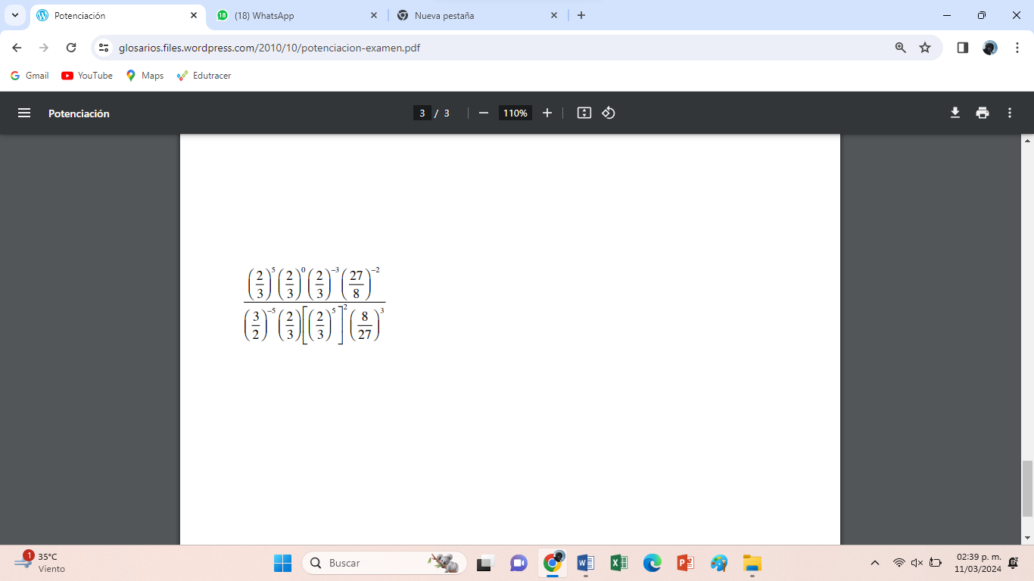
-Se colocó en plataforma educa evoluciona actividad
Realizar página 152 del libro de actividades, punto 1 y punto 2

8. OBSERVACIONES:

FIRMA:

VALIDACIÓN:
9° A | 17/3/25  ok | 18/3/25  ok | 19/3/25  ok | 20/3/25  ok
9° α | 17/3/25  ok | 18/3/25  ok | 20/3/25  ok | 21/3/25  ok

ÁREA O ASIGNATURA: MATEMÁTICA
GRADO: 9° | GRUPO: A, α | SEMANA: 25 al 4/abril | MES: Marzo-abril
ENCUENTRO N°: | 27,28,29,30,31,32,33
1. COMPETENCIA: Resolución |  | 2. COMPONENTE: Espacial - Métrico
3. APRENDIZAJE |  | 4. CONTENIDO
.Resolver problemas en situaciones de variación con funciones polinómicas y exponenciales en contextos aritméticos y geométricos. |  | -Función lineal y afín  -Función cuadrática  -Función exponencial  -Ecuaciones exponenciales
5. EVIDENCIAS A DESARROLLAR:
- Plantea y resuelve problemas en otras áreas, relativos a situaciones de variación con funciones.
- Analiza y resuelve problemas en otras áreas, relativos a situaciones de variación con funciones exponenciales.
6. ACTIVIDADES DE DESARROLLO: PROCEDIMENTAL (COMO VA A EJECUTAR LAS FUNCIONES COGNITIVAS):
Se asignaron exposiciones por grupos para complementar el aprendizaje
https://www.youtube.com/results?search_query=funcion+lineal+y+afin
-Función lineal y afín 25/3/25
visualización de video con el fin de ilustrar y adentrarnos a la temática de aprendizaje # 3
Realizamos lecturas de la página 60-61 del libro de matemáticas 9°
Leemos e interpretamos el concepto, el cual los alumnos posteriormente transcribirán en sus apuntes.
Explicaremos el ejemplo 2 y 3 propuesto en el libro página 61
Concepto: una función f es lineal, si f(0)= 0 y para todo número real x, x#0, f(x)/x es constante. Su ecuación es de la forma y= mx, para m un número real m#0, llamado constante de proporcionalidad directa. La representación gráfica de una función lineal es una recta que pasa por el origen.
Una función afín es aquella cuya ecuación es de la forma y=mx+b, con m#0,b#0.Su gráfica es una recta que no pasa por el origen.
Ejemplo 3 del libro página 61
En una empresa utilizan 308 minutos para construir 12 piezas 458 minutos para construir 18 piezas de las mismas. Hallemos una función, e que determine el tiempo utilizado para elaborar x piezas
-Función cuadrática 26/3/25
Una función cuadrática en x es una función cuya ecuación es de la forma y=f(x)=${ax}^{2}+bx+c$
Con a#0, a,b,c constantes reales, x la variable independiente y y la variable dependiente,
La gráfica de una función cuadrática es una parábola
Se realizo explicación ante sala al examen acumulatvo
Función lineal y afín

$${\left(\frac{π^{4}*π^{-2}}{π^{-5}}\right)}^{-3}$$
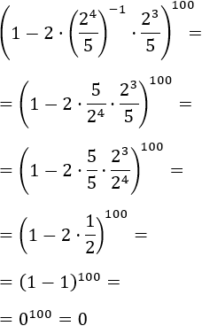
La poblacion de abejas en una isla sigue la funcion $f\left(x\right)=-2x^{2}+4x+3$
¿En que día la poblacion fue maxima?
¿Cuál fue la maxima cantidad de abejas?
¿ Cuantas abejas habia en el día 2 ?

Función Exponencial 27/3/25
Una función exponencial es una función de la forma f(x)= $a^{x}$,con Xer, a>0 y a#1.domf=R y ranf= R+

-Ecuaciones exponenciales
Una ecuación de la forma x= $a^{y}$ es una ecuación exponencial en donde la variable puede ser la base, a el exponente, y,o,la potencia de x.
-si la potencia es la incógnita, es decir, se conocen a y y el procedimiento para hallar la y es la potenciación.
-si la incógnita es a, el proceso para determinar su valor es la radicación
- si la incógnita es y, es decir, el exponente, el procedimiento para hallar su valor es logaritmación

Se realizará explicación de la página 203 del libro matemática 9° de actividades
Se les asignara un link que les ayudara a estudiar las evaluaciones acumulativas de I periodo
Realizaremos repaso de los aprendizajes vistos, para las evaluaciones acumulativas

7. ACTIVIDADES DE FINALIZACIÓN (TRANSFERENCIA):
Realizar página del libro 199 punto 1,2, 4,8
Realizar página del libro 203 punto 1(terminar)

8. OBSERVACIONES:
No se realizó actividad en 9 alfa por acto de lanzamiento de promoción de 11°

FIRMA:

VALIDACIÓN:
9° A | 25/3/25  ok | 26/3/25  ok | 27/3/25  ok | 31/3/25  ok | 1/4/25  ok | 2/4/25  ok | 3/4/25  ok
9° α | 25/3/25  ok | 27/25  nook | 28/3/25  ok | 31/3/25  ok | 1/4/25  ok | 3/4/25  ok | 4/4/25  ok

